تطابق الطور:
لايمكن لمعاملات كفاءة التحويل أن ـحدث أي تغييرإذا ما كان الحد الخاص بتطابقية الطور $\left[\frac{{sin∆φ}^{2}}{{∆φ}^{2}}\right]$ مساوياً للصفر، وتطابقة الطور هذه مرافقة لكل عملية لاخطية. الحدود الثلاثة للمعادلة (5) يكون تردد الموجة الأصلية ω وتردد موجة التوافقية الثانية 2ω بنفس الطور وتجمع سوياً لتكوين موجة جيبية.
ان كفاءة عمليات التحويل في البصريات اللاخطية تعتمد على السماحية البصرية اللاخطية للبلورة بالأضافة الى عامل التطابق الطوري. ان التطابق الطوري هو نتيجة للإنتشار الخطي للموجة. فللحصول على افضل كفاءة تحويل فان شرط التطابق الطوري هو Δk=0 والتي تتحقق في أغلب العمليات اللاخطية. ويمكن صياغتها رياضياً من خلال العلاقة بين قيمة الموجة لعناصر التردد المختلفة ضمن العمليات اللاخطية:
Δk=k₂-2k₁=0 SHG للتوافقية الثانية
Δk=k₃-2k₁=0 THG لللتوافقية الثالثة
هذه العلاقات يمكن تحويلها الى علاقة بين معاملات الإنكسار عند التردد المعني. على سبيل المثال التوافقية الثانية يتطلب تطابق الطور ان يكون: n_{(ω)}=n_{(2ω)} فالتشتت داخل المادة يحول دون تحقيق هكذا نوع من العلاقات، ان اكثر التقنيات المستخدمة للحصول على تطابق الطور تكمن باستخدام ظاهرة ثنائية الأنكسار.
ان تطابق الطور يحدث عندما يكون هناك علاقة طور ثابتة بين الموجات المتولدة والمنتشرة. عموماً ذلك لايحدث، لذلك نلاحظ ان هناك توليد واضمحلال متكررة للأشعة وبمواصفات طول يدعى طول التشاكه (l_{o})، ولإحداث تطابقية للطور نحتاج الى ترتيب الشكل بحيث أن n_{(ω)}=n_{(2ω)} ومن اجل ذلك يتطلب استخدام مواد ثنائية الأنكسار.

ثنائية الأنكسار:
هي خاصية المادة التي يكون فيها الضوء المستقطب استقطاباً خطياً مختلفاً عن الأخر له معاملات انكسار مختلفة كما في بلورة الكالسايت، حيث ان كلا الشعاعين المتولدة لها استقطاب مختلف ويدعى الأول بـ: (Ordinary-Ray) والشعاع الآخر بـ (Extraordinary-Ray)، سوف نفترض حالة بلورة احادية المحور البصري سالبة –n_{o}>n_{e} هناك اتجاه خاص بحيث يكون n_{o}=n_{e}⁻ وذلك يدعى احادي المحور البصري، بينما البلورة التي لها معاملات انكسار مختلفة للشعاعين (Ordinary & Extra-Ordinary) نلاحظ هناك زاوية θ_{o} التي تكون عندها الشعاع (الأعتيادي) المستقطب والتوافقية الثانية (غير الأعتيادي) المستقطب لها نفس معامل الأنكسار. هذا يتطلب ان الأشعة تنتشر خلال البلورة عند زاوية θ_{o} نسبة الى المحور البصري، يمكن الحصول على تطابق طوري ممتاز.
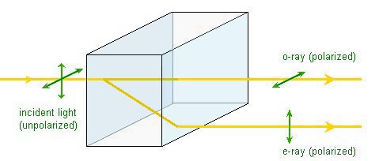
س: ماهي الوسائل المتبعة للحصول على تطابقية الطور في البلورة اللاخطية؟
ج: تستخدم وسيلتان:
- التنظيم الزاوي: يتم تغيير موضع البلورة نسبة الى شعاع الليزر الساقط عليها، حيث يعتمد معامل الأنكسار غير الخطي على زاوية انتشار الشعاع.
- التنظيم الحراري: حيث يتم تسخين أو تبريد البلورة اللاخطية لحين الحصول على المعاملات التي تلائمنا تماماً.

تذبذب المعاملات البصرية: Optical Parametric Oscillation (OPO)
في العمليات اللاخطية تتم عملية دمج الطاقة لفوتونين في فوتون واحدبطاقة اكبر (أقصر طولاً موجياً). ويمكن ان تكون هذه العملية بصورة معكوسة أيضاً. فيمكن ان تقسم طاقة فوتون بين فوتونين جديدين وهو مايسمى بتذبذب المعاملات البصرية OPO.
ومن قانون حفظ الطاقة نحصل على:
$\frac{hc}{λ_{1}}=\frac{hc}{λ_{2}}+\frac{hc}{λ_{3}}$ ………….(10)
ومنها نحصل على :
$λ_{2}=\frac{λ_{1}λ_{3}}{λ_{3}-λ_{1}}$ ……….(11)
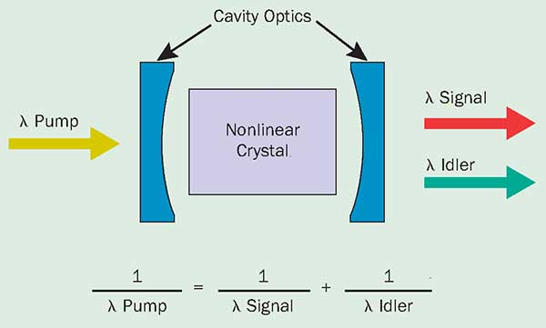
يجب ان تحتوي الـ (OPO) على مرنان بصري كما في الليزر، حيث نحصل على طول موجي واحد ويسمى الأشارة (signal) وينعكس الطول الموجي الآخر من المرآة ويسمى الوسيط (idler)

